赤峰学院2019-2020学年第二学期本专科第二周在线教学质量报告
根据教育部和自治区教育厅关于“停课不停教、停课不停学”的工作部署，我校积极应对新型冠状病毒疫情，严格落实《赤峰学院本专科学生返校前教学工作方案（赤院院字〔2020〕5号）》的文件精神，切实做好2020 年春季教学工作，在全校师生的共同努力之下，第二周（3月16日-20日）线上教学持续平稳运行。
一、基本情况
本周有1004位教师为10597名学生在线教授课程1133门，开课门次数为1843门次，学生在线学习达175068人次。
二、在线教学平台（超星泛雅网络教学平台）应用数据分析
1．台访问量及教师学生活跃度
泛雅网络教学综合平台日均访问量(PV)约950万（图1），较之第一周下降20.08%。

图1日访问量（pv）统计
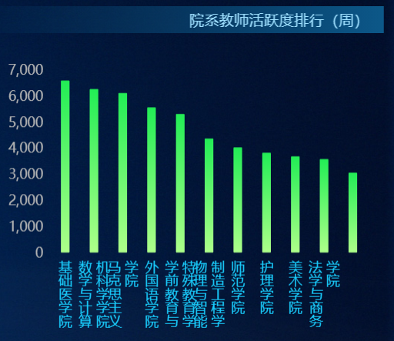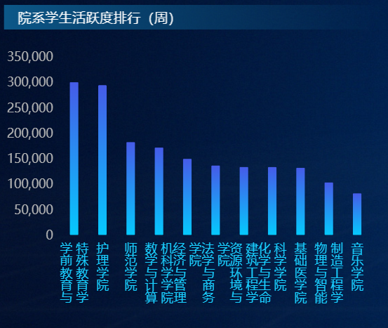
图2院系教师活跃度 图3院系学生活跃度

2．台运行基本情况

（1）课程基本数据
截止到3月21日，我校共有1435名教师累计在泛雅网络教学平台建课4635门，创建教学班级9160个。
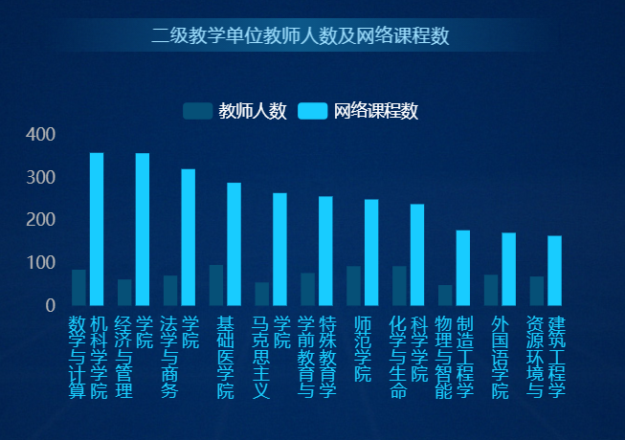
图4二级学院教师人数与网络课程数
3月16日至3月20日，我校在泛雅网络教学平台共有1133门课运行（图5），相比上周增加了116门。各学院运行课程门数都较上周有所增加，如图6。

图5运行课程数量统计

图6两周各院系运行课程门数统计

（2）学生上线情况

每天参与在线学习的学生人数较稳定，日均上线9900余人，通过数据看出本周比上周每日在线学习人数都有所增加，详见图7。

图7上线学生人数统计

3.课程数据

（1）课程资源上传情况

全校师生累计上传资源343916个，同比上周增加30%，其中视频11663个，音频11899个，文本32582，图片287772，如图8。

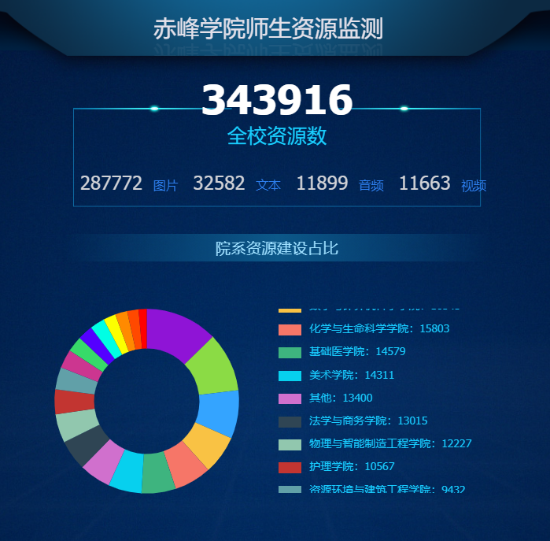
图8 全校资源建设情况
- 课程题库建设情况

全校线上教学题库建设稳中有进，马克思主义学院试题建设量为第一名，占全校试题库比例为28.55%（图9）；题库建设包括多种题型，单选题占比50.47%（图10）。

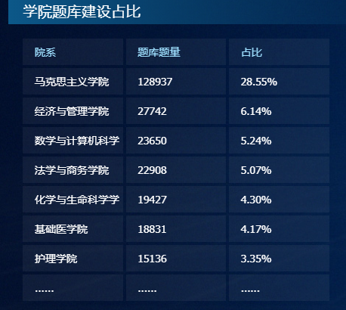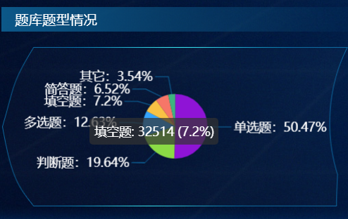
图9题库建设院系统计 图10题库题型统计

（3）课程活动数据

本周师生在平台上的互动情况良好，平均每天25000余次（图11），与上周持平。
图11课堂活动统计

（4）师生讨论情况

上周师生讨论日均13294次，本周日均13660，较上周同比增长3%，详见图12。

图12师生讨论数据统计
- 作业情况

本周日均发布作业数量基本持平，批阅作业数呈中凹曲线，第二日批阅量超过5000，见图13。

图13作业情况统计

4.学生数据

本周学生整体学习情况良好，每天任务点完成人次在70000左右，课堂活动参与人次每天23000左右，作业与考试成绩及格率在80%以上，详细如图14、15、16，基本与上周持平。

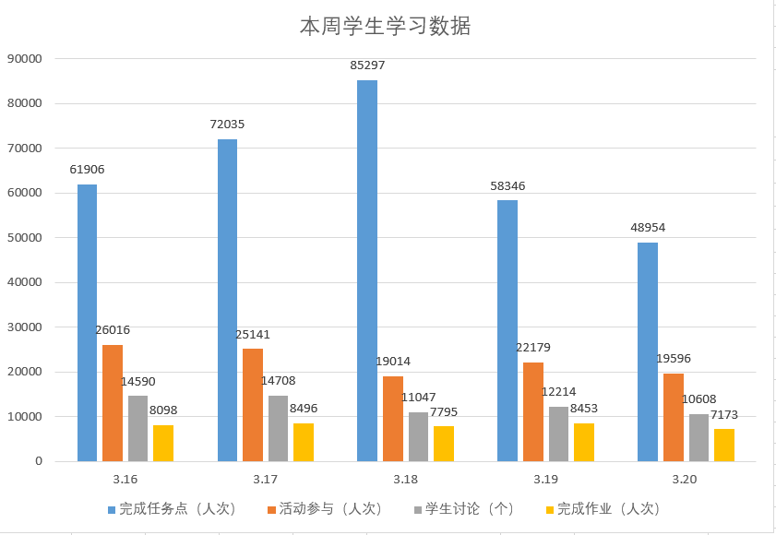

图14本周学生学习数据统计

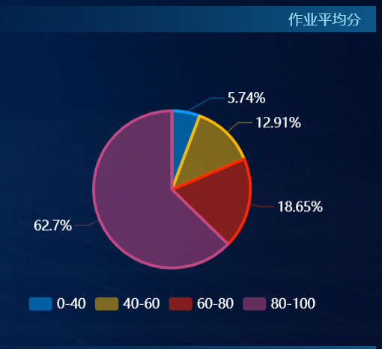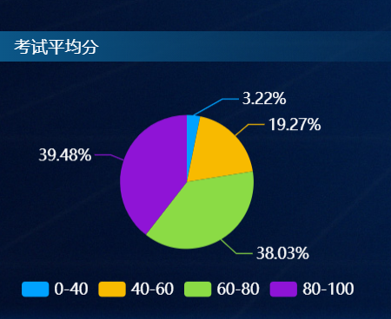

图15作业平均分 图16考试平均分
二、教学质量监控及督导情况
1. 改进线上教学组织形式，提高线上教学整体效果
本周网络教学平台略有微调，总体上看教学平台主要使用仍为泛雅（使用率达到90%）、腾讯会议、钉钉、瞩目等，辅助微信群、QQ群作为教学讨论、备用教学平台，同时为防止网络卡顿，提前做好了教学预案，确保了不停课、不停学。临床医学院采用泛雅平台、雨课堂及瞩目直播实现线上线下教学，以瞩目和泛雅结合为主，同时结合本院自行申请的人卫医学考试、中国医学教育题库、人卫教学助手、spoc平台、人卫教材电子版、畅想谷电子书等辅助教学材料，按照开课计划及课程表的要求，顺利完成了本周的线上教学组织、教学进度、课程资源的准备和利用、按时上课、教学互动、辅导答疑、作业布置和批改等工作。
2. 加强“云端”教学管理方式，保障线上教学多方位管理
（1）组建“云端”工作队伍。教务处相关科室负责人和各教学单位教务办主任组建了线上教学工作微信群或QQ群，部分单位组建了线上教学交流微信群或QQ群，用以及时发布学校及院里有关线上教学的通知、解决线上教学中遇到的问题、分享交流线上教学经验等工作，加强了教学工作的分类管理和分层指导；部分单位组建了泛雅网络教学平台教学工作群，添加泛雅教学平台工作人员，进行教学平台操作培训，随时解决教师们在使用过程中遇到的问题或发生的故障，为做好线上教学工作提供了“云端”服务支撑。
师范实践教学中心针对公共基础课程覆盖面广、教师在线教学技能参差不齐、学生个体差异较大等特点，经过“云端”讨论交流，明确了在线教学平台搭建、教学方案设计、教学进度安排、辅导答疑方案、教学资料准备等问题，形成了结合课程特点，结合师生实际的在线教学方案。在线课程结束后，老师们及时通过“云端”将自己的经验分享给其他老师，老师们共同探索线上教学和过程化考核的有效途径与方法，进一步完善了线上教学质量。
（2）开展“云端”督导工作。本周各教学单位根据《关于做好疫情防控期间线上本专科教学质量监控与督导工作的通知》（赤院教字〔2020〕6号）要求，制定了本单位的教学质量监控与督导工作方案，并进行了线上教学督导。各学院主要采取“闯堂听课”的方式，进入教师们的“同步课堂”里，有序开展“云端”督导工作。本周校教学督导委员会及各教学单位教学督导组累计听课931人次，积极发挥教学督导队伍的作用，做好线上课程巡查和督导工作，对线上教学进行了全面监管。从本周各学院的反馈来看，各门课程评价得分均在80分以上，各门线上授课均能够按照期初开课计划有效进行，线上教学质量稳步提升，线上教学气氛比较活跃。
（3）畅通“云端”反馈渠道。学生教学信息员队伍开启微信、QQ等交流方式，实时了解学生们的学习情况、教师授课情况和学习中存在的困难，及时进行反馈。从本周学生信息员反馈情况来看，教师们可以流畅的使用教学工具、按时上课下课、学生能与老师进行有秩序的互动，老师们布置作业并对作业的批改及时、认真，答疑解惑十分耐心；同学们能够做到按时上课，基本不存在缺席现象，但线上教学极大地考验了同学们的自律性，还应加强对同学们的学习监管。
（4）进行“云端”调研工作。为保障我校2020届本科毕业论文（设计）工作在疫情期间有序开展，本周教务处发布《关于做好疫情防控期间我校2020届本科毕业论文（设计）工作的通知》（赤院教字〔2020〕6号）的同时，对全校毕业论文开题、毕业论文修改、答辩等情况进行了“云端”调研工作。经统计，我校本科毕业生数2966人，其中音乐学院、基础医学院、临床医学院、护理学院、口腔医学院毕业生无毕业论文要求，共计600人，实际撰写毕业论文毕业生2366人。调研结果显示，我校在疫情期间对毕业论文管理情况较好，已全部完成开题环节。目前毕业论文1稿完成率92%，毕业论文2稿完成率63.2%，毕业论文3稿（终稿）完成率3.1%，毕业论文答辩完成率3%。
三、总结
从教学总体运行情况和教学质量监控与督导情况来看，我校第二周线上教学秩序持续良好，教学平台运行稳定，教学方式有一定的创新。学校将继续以疫情防控期间信息化教学为契机，鼓励教师深入学习研究互联网+教学模式及信息化教学工具的有效使用，不断创新在线教学模式，努力提升在线教学能力，进一步提高在线教学水平和教学质量。

